Pytanie 1
Dzień dobry, Bardzo proszę o informację czy w zadaniu 1 - szafy aktowe, w dwóch pierwszych pozycjach, tj. szafa kartotekowa typu SZK301 - 4-ro szufladowa oraz szafa kartotekowa typu SZK302 - 4-ro szufladowa możemy zaproponować naszej produkcji szafy o wysokości 1340 mm i głębokości 600 mm (szerokość zgodnie z opisem)?
Odpowiedź Zamawiającego:
Zamawiający nie wyraża zgody na zmianę wymiarów szaf kartotekowych (dotyczy wysokości i głębokości).
Pytanie 2:
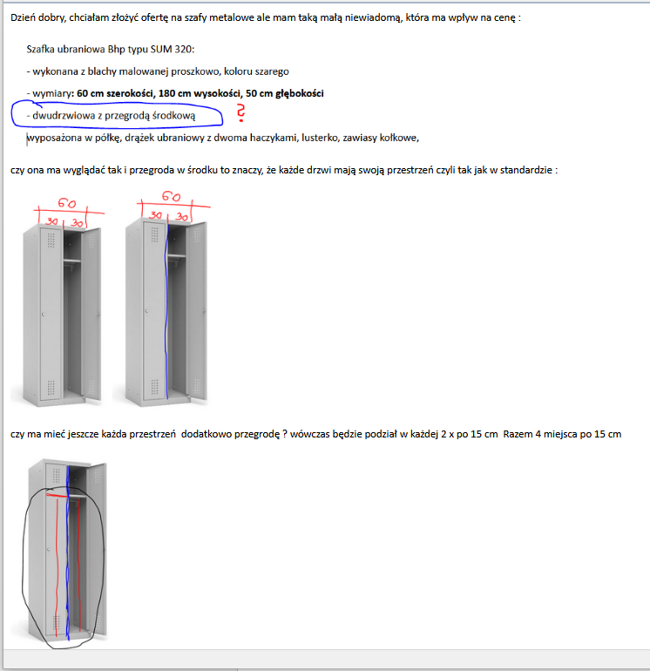
Odpowiedź Zamawiającego:
Podział szafek jak w standardzie.

Pytanie 3
przygotowuję dla Państwa ofertę na szafy metalowe, w związku z czym proszę o odpowiedź na poniższe pytania, ponieważ wymiary które Państwo podajecie w zapytaniu już są u tego producenta nieaktualne. Czy można Państwu zaproponować szafy o tych samych symbolach, wyprodukowane przez tego samego producenta, różniące się kilkoma milimetrami w wysokości i głębokości:
- szafa kartotekowa Szk 301 (4-szufladowa A4), dawniej wymiary: wys. 1285 mm, głęb. 630 mm, udźwig szuflady 53 kg; teraz wymiary: wys. 1293 mm, głęb. 633 mm, udźwig szuflady 69 kg, szerokość szafy bez zmian, szafa służy do przechowywania dokumentów A4 poziomo.
- szafa kartotekowa Szk 302 (4-szufladowa 2xA4), dawniej wymiary: wys. 1285 mm, głęb. 630 mm, udźwig szuflady 50 kg; teraz wymiary: wys. 1292 mm, głęb. 633 mm, udźwig szuflady 69 kg, szerokość szafy bez zmian, szafa służy do przechowywania dokumentów A4 w dwóch rzędach poziomo.
Odpowiedź Zamawiającego:
Zamawiający podtrzymuje zapisy dotyczące wymiarów szaf kartotekowych.

